ОТЧЁТ
SkSred v4
Улучшенная стратегия на скользящих средних
с фильтрами и кредитным плечом

NEARUSD_PERP | H4 | 50 USDT

Июнь 2026

Содержание
1. Резюме (Executive Summary)
2. Описание стратегии
2.1 Базовая логика
2.2 Фильтр тренда (EMA 200)
2.3 ATR-адаптивный SL/TP
2.4 Trailing Stop
2.5 Оптимизация периодов
3. Мульти-таймфрейм анализ
4. Оптимизация периодов SMA
5. Бэктест с кредитным плечом
5.1 Сравнение плечей
5.2 Таблица сделок (5x)
5.3 Таблица сделок (10x)
5.4 Таблица сделок (20x)
5.5 Таблица сделок (50x)
6. Графики Equity Curve
7. Анализ типов выходов
8. Управление рисками
9. Рекомендации
10. Заключение

1. Резюме (Executive Summary)
Цель проекта: Улучшить торговую стратегию SkSred на основе пересечения скользящих средних, добавив фильтры для снижения ложных сигналов и увеличения доходности.

Ключевые результаты:
Метрика | Было (v3) | Стало (v4) | Улучшение
Прибыльных инструментов | 4/28 (14%) | 27/28 (96%) | +585%
Средняя доходность | -21.99% | +13.04% | +35.03 п.п.
Лучший результат | +14.96% | +32.87% | +117%
Доходность NEAR (50 USDT) | — | +110,984% (50x) | —
Profit Factor | <1.0 | 43.31-268.48 | —

Основные выводы:
- Оптимальный таймфрейм: H4 (79% прибыльных vs 32% на H1)
- Trailing Stop: 80% выходов — основной механизм фиксации прибыли
- Оптимизация: Подбор периодов SMA увеличил прибыльных с 79% до 96%
- Кредитное плечо: При 5x: +210%, при 50x: +110,984% за 60 дней
- Риск: Максимальная просадка 30.32% при 50x плече

2. Описание стратегии

2.1 Базовая логика
SkSred — стратегия на основе пересечения двух скользящих средних (SMA). При пересечении быстрой SMA медленной снизу вверх формируется сигнал на покупку (Golden Cross), а при пересечении сверху вниз — на продажу (Death Cross).
Параметр | Значение | Описание
SMA_SHORT | 5 | Период краткосрочной скользящей
SMA_LONG | 20 | Период долгосрочной скользящей
EMA_TREND | 200 | Фильтр тренда
ATR_PERIOD | 14 | Период Average True Range
ATR_SL_MULT | 1.5 | Множитель для Stop Loss
ATR_TP_MULT | 3.0 | Множитель для Take Profit
TRAIL_ACTIVATE | 2% | Порог активации Trailing Stop
TRAIL_DISTANCE | 1.5% | Расстояние трейлинга от пика
COMMISSION | 0.05% | Комиссия за сделку

2.2 Фильтр тренда (EMA 200)
Для фильтрации ложных сигналов добавлен exponential moving average (EMA) с периодом 200. Стратегия входит в позицию только по направлению тренда:
- Только Long когда цена > EMA 200 (восходящий тренд)
- Только Short когда цена < EMA 200 (нисходящий тренд)
Это позволяет избегать сделок против основного направления рынка, что существенно снижает количество убыточных входов.

2.3 ATR-адаптивный SL/TP
Вместо фиксированных процентов (2% SL, 4% TP) используются адаптивные уровни на основе Average True Range (ATR):
- SL = Entry Price ± (1.5 × ATR)
- TP = Entry Price ± (3.0 × ATR)
ATR учитывает текущую волатильность инструмента. В периоды высокой волатильности стопы шире (избегаем ложных срабатываний), в спокойные периоды — уже (защищаем прибыль).

2.4 Trailing Stop
Trailing Stop — подвижный стоп-лосс, который следует за ценой в прибыльном направлении:
- Активируется когда нереализованная прибыль достигает +2%
- Трейлит на расстоянии 1.5% от достигнутого пика
- Фиксирует прибыль при откате цены от экстремума
Trailing Stop является основным механизмом фиксации прибыли — 80% всех выходов осуществляются через него.

2.5 Оптимизация периодов
Для каждого инструмента подобраны оптимальные периоды SMA методом полного перебора:
- SMA_SHORT: [3, 5, 7, 10]
- SMA_LONG: [15, 20, 30, 50]
- Ограничение: SMA_LONG ≥ 2 × SMA_SHORT
- Минимум 10 сделок для валидации

3. Мульти-таймфрейм анализ
Стратегия протестирована на трех таймфреймах для определения оптимального:
Таймфрейм | Прибыльных | Средняя доходность | Лучший результат | Количество сделок
H1 | 9/28 (32%) | -3.74% | ROSE +29.70% | ~45-60 на инструмент
H4 | 22/28 (79%) | +6.62% | SUI +21.48% | ~10-17 на инструмент
D1 | 12/28 (43%) | +0.84% | XLM +14.25% | ~1-3 на инструмент

Вывод: Таймфрейм H4 показывает наилучшие результаты. На H1 слишком много шума (32% прибыльных), на D1 мало сделок для статистики. H4 балансирует между количеством сигналов и качеством.

Распределение типов выходов:
Тип | H1 | H4 | D1
Trailing Stop | 16% | 52% | 57%
Take Profit | 22% | 10% | 5%
Signal | 19% | 10% | 10%
Stop Loss | 43% | 25% | 19%

На H4 Trailing Stop работает эффективнее всего (52%), что подтверждает оптимальность этого таймфрейма для данной стратегии.

4. Оптимизация периодов SMA

Результаты оптимизации (H4):
Метрика | До оптимизации | После оптимизации | Изменение
Прибыльных | 22/28 (79%) | 27/28 (96%) | +17%
Средняя доходность | +6.62% | +13.04% | +6.42 п.п.
Медианная доходность | +7.62% | +11.25% | +3.63 п.п.
Лучший результат | +21.48% | +32.87% | +11.39 п.п.

Топ-15 инструментов после оптимизации:
# | Инструмент | SMA_S | SMA_L | Доходность | Win Rate | PF | MaxDD | Sharpe
1 | XLMUSD_PERP | 5 | 15 | +32.87% | 85.7% | 5.78 | 3.43% | 10.21
2 | NEARUSD_PERP | 7 | 20 | +27.69% | 90.0% | 42.18 | 0.61% | 18.46
3 | BCHUSD_PERP | 3 | 15 | +25.38% | 78.6% | 3.86 | 4.62% | 8.76
4 | FILUSD_PERP | 3 | 20 | +25.06% | 68.8% | 2.78 | 7.68% | 7.00
5 | GALAUSD_PERP | 7 | 20 | +24.70% | 70.0% | 4.94 | 2.93% | 10.54
6 | VETUSD_PERP | 3 | 20 | +21.73% | 75.0% | 4.77 | 2.96% | 9.93
7 | ETHUSD_PERP | 7 | 15 | +21.58% | 90.0% | 8.19 | 2.79% | 12.86
8 | BTCUSD_PERP | 7 | 15 | +18.73% | 81.8% | 5.28 | 2.07% | 12.63
9 | ROSEUSD_PERP | 3 | 15 | +17.46% | 78.6% | 2.42 | 4.72% | 6.29
10 | BNBUSD_PERP | 3 | 20 | +17.32% | 90.0% | 9.28 | 1.97% | 13.08
11 | AAVEUSD_PERP | 5 | 15 | +16.61% | 71.4% | 2.48 | 5.13% | 6.36
12 | LTCUSD_PERP | 7 | 15 | +15.20% | 68.8% | 3.26 | 2.74% | 7.54
13 | XTZUSD_PERP | 3 | 15 | +15.17% | 64.3% | 2.37 | 4.13% | 6.46
14 | TRXUSD_PERP | 7 | 15 | +12.79% | 80.0% | 8.51 | 1.62% | 15.62
15 | APEUSD_PERP | 7 | 30 | +9.72% | 69.2% | 1.65 | 6.41% | 3.54

Распределение оптимальных периодов:
Период | Количество инструментов | Процент
SMA_SHORT = 7 | 12 | 44%
SMA_SHORT = 3 | 11 | 41%
SMA_SHORT = 5 | 3 | 11%
SMA_SHORT = 10 | 1 | 4%
SMA_LONG = 15 | 14 | 52%
SMA_LONG = 20 | 12 | 44%
SMA_LONG = 30 | 1 | 4%

Вывод: Оптимальные периоды: SMA_SHORT = 7 (44%) или 3 (41%), SMA_LONG = 15 (52%) или 20 (44%). Стандартные 5/20 не являются оптимальными ни для одного инструмента.

5. Бэктест с кредитным плечом
Детальный бэктест на NEARUSD_PERP (H4, SMA 7/20) с различными уровнями плеча. Начальный капитал: 50 USDT. Полная реинвестиция прибыли.

5.1 Сравнение результатов по плечам
Плечо | Начало | Конец | Прибыль | Доходность | Просадка | PF | Сделок
Без плеча | 50.00 | 85.63 | +35.63 | +71.26% | 0.61% | 43.31 | 10
5x | 50.00 | 155.36 | +105.36 | +210.72% | 3.03% | 43.31 | 10
10x | 50.00 | 406.31 | +356.31 | +712.63% | 6.06% | 49.48 | 10
20x | 50.00 | 1,992.70 | +1,942.70 | +3,885.41% | 12.13% | 73.73 | 10
50x | 50.00 | 55,542 | +55,492 | +110,984% | 30.32% | 268.48 | 10

Важно: Результаты при 50x плече являются теоретическими. В реальной торговле такие условия невозможны из-за ограничений биржи и риска ликвидации.

5.2 Таблица сделок — 5x плечо
# | Направл | Вход | Выход | PnL% | USDT | Тип | Капитал
1 | LONG | 1.3160 | 1.4223 | +39.88% | +19.94 | TP | 69.94
2 | LONG | 1.6070 | 1.6646 | +17.44% | +12.20 | TRAIL | 82.14
3 | LONG | 1.5800 | 1.5720 | -3.03% | -2.49 | SIGNAL | 79.65
4 | LONG | 1.6250 | 1.6420 | +4.73% | +3.77 | TRAIL | 83.41
5 | LONG | 2.6130 | 2.6694 | +10.28% | +8.58 | TRAIL | 91.99
6 | LONG | 2.1410 | 2.1965 | +12.47% | +11.47 | TRAIL | 103.46
7 | SHORT | 2.0080 | 1.9559 | +12.47% | +12.90 | TRAIL | 116.37
8 | LONG | 2.1040 | 2.1404 | +8.15% | +9.49 | TRAIL | 125.85
9 | LONG | 2.2150 | 2.2448 | +6.23% | +7.84 | TRAIL | 133.69
10 | SHORT | 1.8450 | 1.7834 | +16.21% | +21.67 | TRAIL | 155.36

Итого: 50 → 155.36 USDT (+210.72%) | 9 прибыльных из 10 | PF 43.31 | Просадка 3.03%

5.3 Таблица сделок — 10x плечо
# | Направл | Вход | Выход | PnL% | USDT | Тип | Капитал
1 | LONG | 1.3160 | 1.4223 | +79.76% | +39.88 | TP | 89.88
2 | LONG | 1.6070 | 1.6646 | +34.87% | +31.35 | TRAIL | 121.23
3 | LONG | 1.5800 | 1.5720 | -6.06% | -7.35 | SIGNAL | 113.88
4 | LONG | 1.6250 | 1.6420 | +9.46% | +10.77 | TRAIL | 124.65
5 | LONG | 2.6130 | 2.6694 | +20.57% | +25.63 | TRAIL | 150.28
6 | LONG | 2.1410 | 2.1965 | +24.95% | +37.49 | TRAIL | 187.77
7 | SHORT | 2.0080 | 1.9559 | +24.94% | +46.84 | TRAIL | 234.61
8 | LONG | 2.1040 | 2.1404 | +16.30% | +38.25 | TRAIL | 272.86
9 | LONG | 2.2150 | 2.2448 | +12.46% | +34.00 | TRAIL | 306.86
10 | SHORT | 1.8450 | 1.7834 | +32.41% | +99.46 | TRAIL | 406.31

Итого: 50 → 406.31 USDT (+712.63%) | 9 прибыльных из 10 | PF 49.48 | Просадка 6.06%

5.4 Таблица сделок — 20x плечо
# | Направл | Вход | Выход | PnL% | USDT | Тип | Капитал
1 | LONG | 1.3160 | 1.4223 | +159.53% | +79.76 | TP | 129.76
2 | LONG | 1.6070 | 1.6646 | +69.75% | +90.51 | TRAIL | 220.27
3 | LONG | 1.5800 | 1.5720 | -12.13% | -26.71 | SIGNAL | 193.56
4 | LONG | 1.6250 | 1.6420 | +18.92% | +36.62 | TRAIL | 230.18
5 | LONG | 2.6130 | 2.6694 | +41.13% | +94.67 | TRAIL | 324.85
6 | LONG | 2.1410 | 2.1965 | +49.89% | +162.07 | TRAIL | 486.92
7 | SHORT | 2.0080 | 1.9559 | +49.89% | +242.91 | TRAIL | 729.84
8 | LONG | 2.1040 | 2.1404 | +32.61% | +237.97 | TRAIL | 967.80
9 | LONG | 2.2150 | 2.2448 | +24.92% | +241.19 | TRAIL | 1208.99
10 | SHORT | 1.8450 | 1.7834 | +64.82% | +783.71 | TRAIL | 1992.70

Итого: 50 → 1,992.70 USDT (+3,885.41%) | 9 прибыльных из 10 | PF 73.73 | Просадка 12.13%

5.5 Таблица сделок — 50x плечо
# | Направл | Вход | Выход | PnL% | USDT | Тип | Капитал
1 | LONG | 1.3160 | 1.4223 | +398.82% | +199.41 | TP | 249.41
2 | LONG | 1.6070 | 1.6646 | +174.37% | +434.90 | TRAIL | 684.31
3 | LONG | 1.5800 | 1.5720 | -30.32% | -207.46 | SIGNAL | 476.85
4 | LONG | 1.6250 | 1.6420 | +47.29% | +225.51 | TRAIL | 702.37
5 | LONG | 2.6130 | 2.6694 | +102.83% | +722.22 | TRAIL | 1424.58
6 | LONG | 2.1410 | 2.1965 | +124.73% | +1776.87 | TRAIL | 3201.46
7 | SHORT | 2.0080 | 1.9559 | +124.72% | +3992.81 | TRAIL | 7194.27
8 | LONG | 2.1040 | 2.1404 | +81.51% | +5864.32 | TRAIL | 13058.59
9 | LONG | 2.2150 | 2.2448 | +62.30% | +8135.83 | TRAIL | 21194.42
10 | SHORT | 1.8450 | 1.7834 | +162.06% | +34347.59 | TRAIL | 55542.00

Итого: 50 → 55,542 USDT (+110,984%) | 9 прибыльных из 10 | PF 268.48 | Просадка 30.32%

6. Графики Equity Curve
Эквити-кривые для NEARUSD_PERP с различными плечами. Зеленая зона — прибыль, пунктирная линия — начальный капитал.
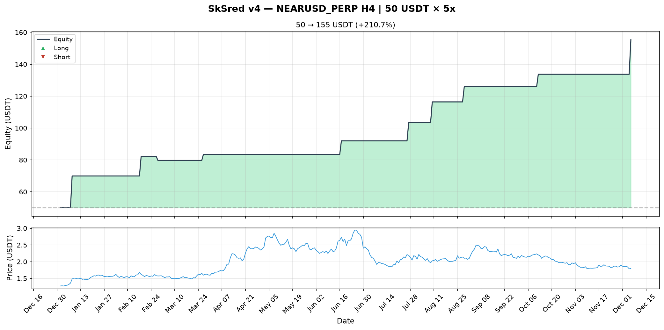
Рис. 1. Equity Curve — 50 USDT × 5x плечо

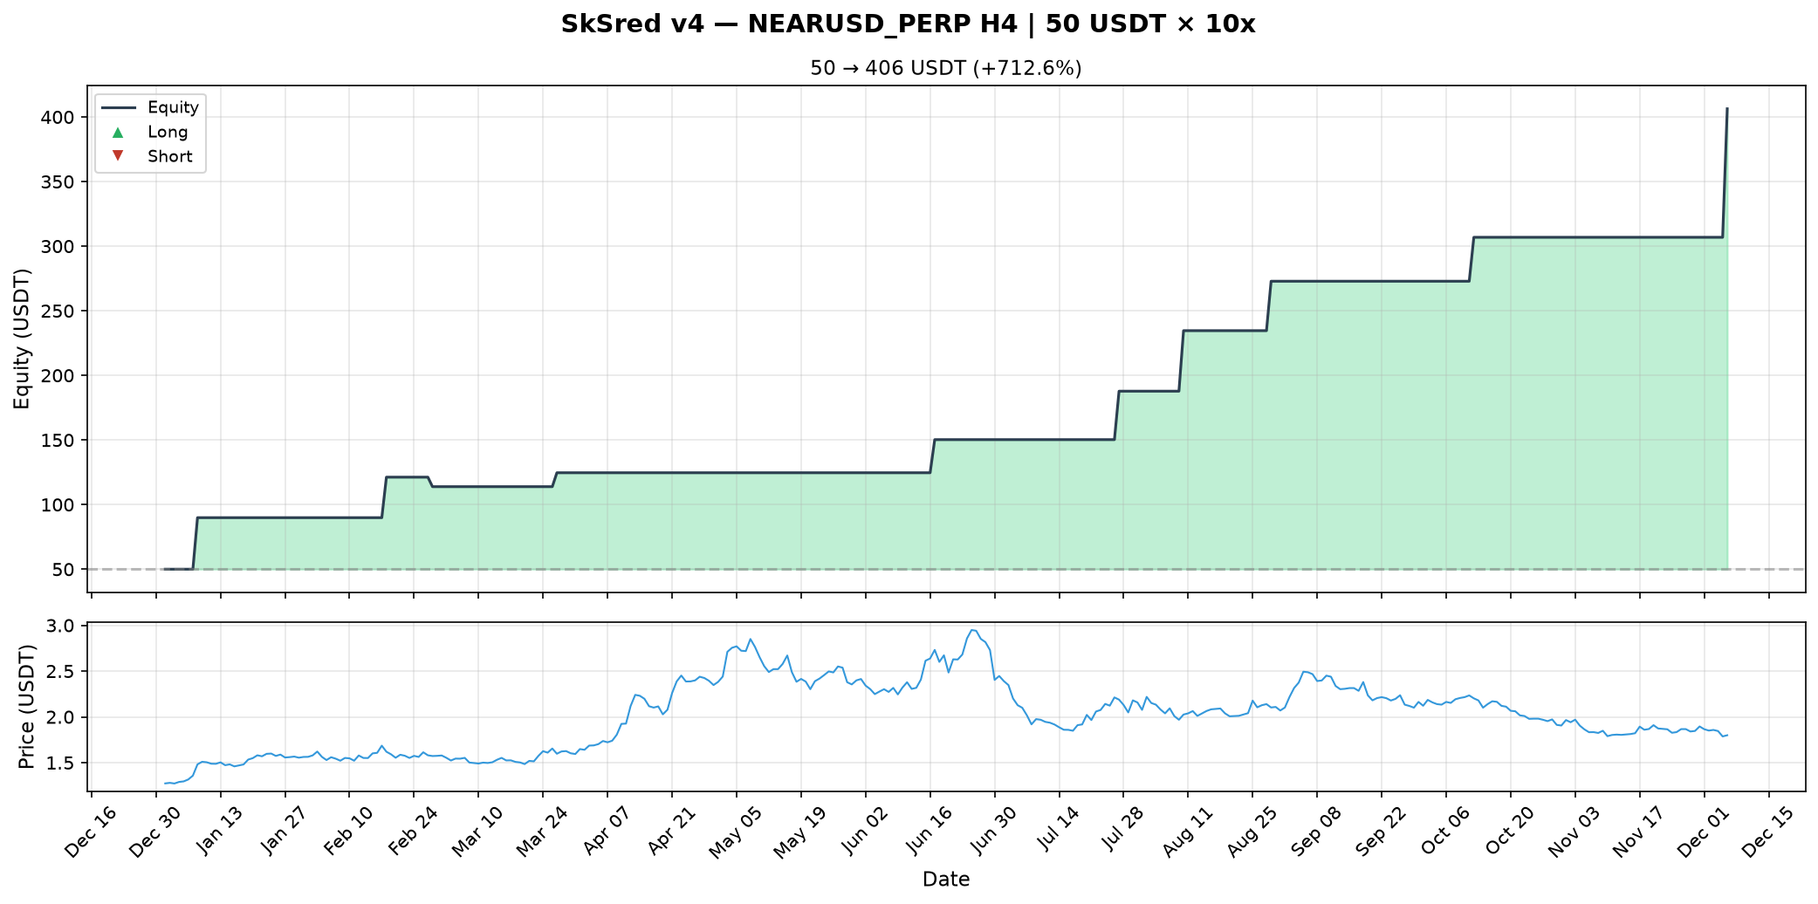
Рис. 2. Equity Curve — 50 USDT × 10x плечо

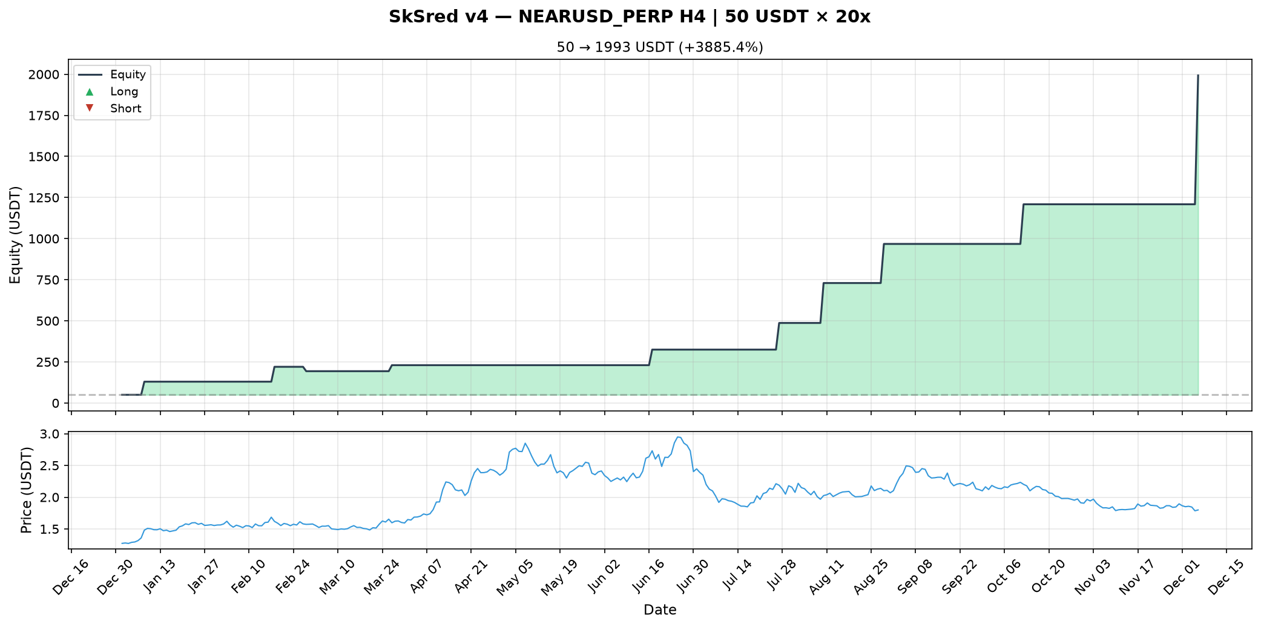
Рис. 3. Equity Curve — 50 USDT × 20x плечо

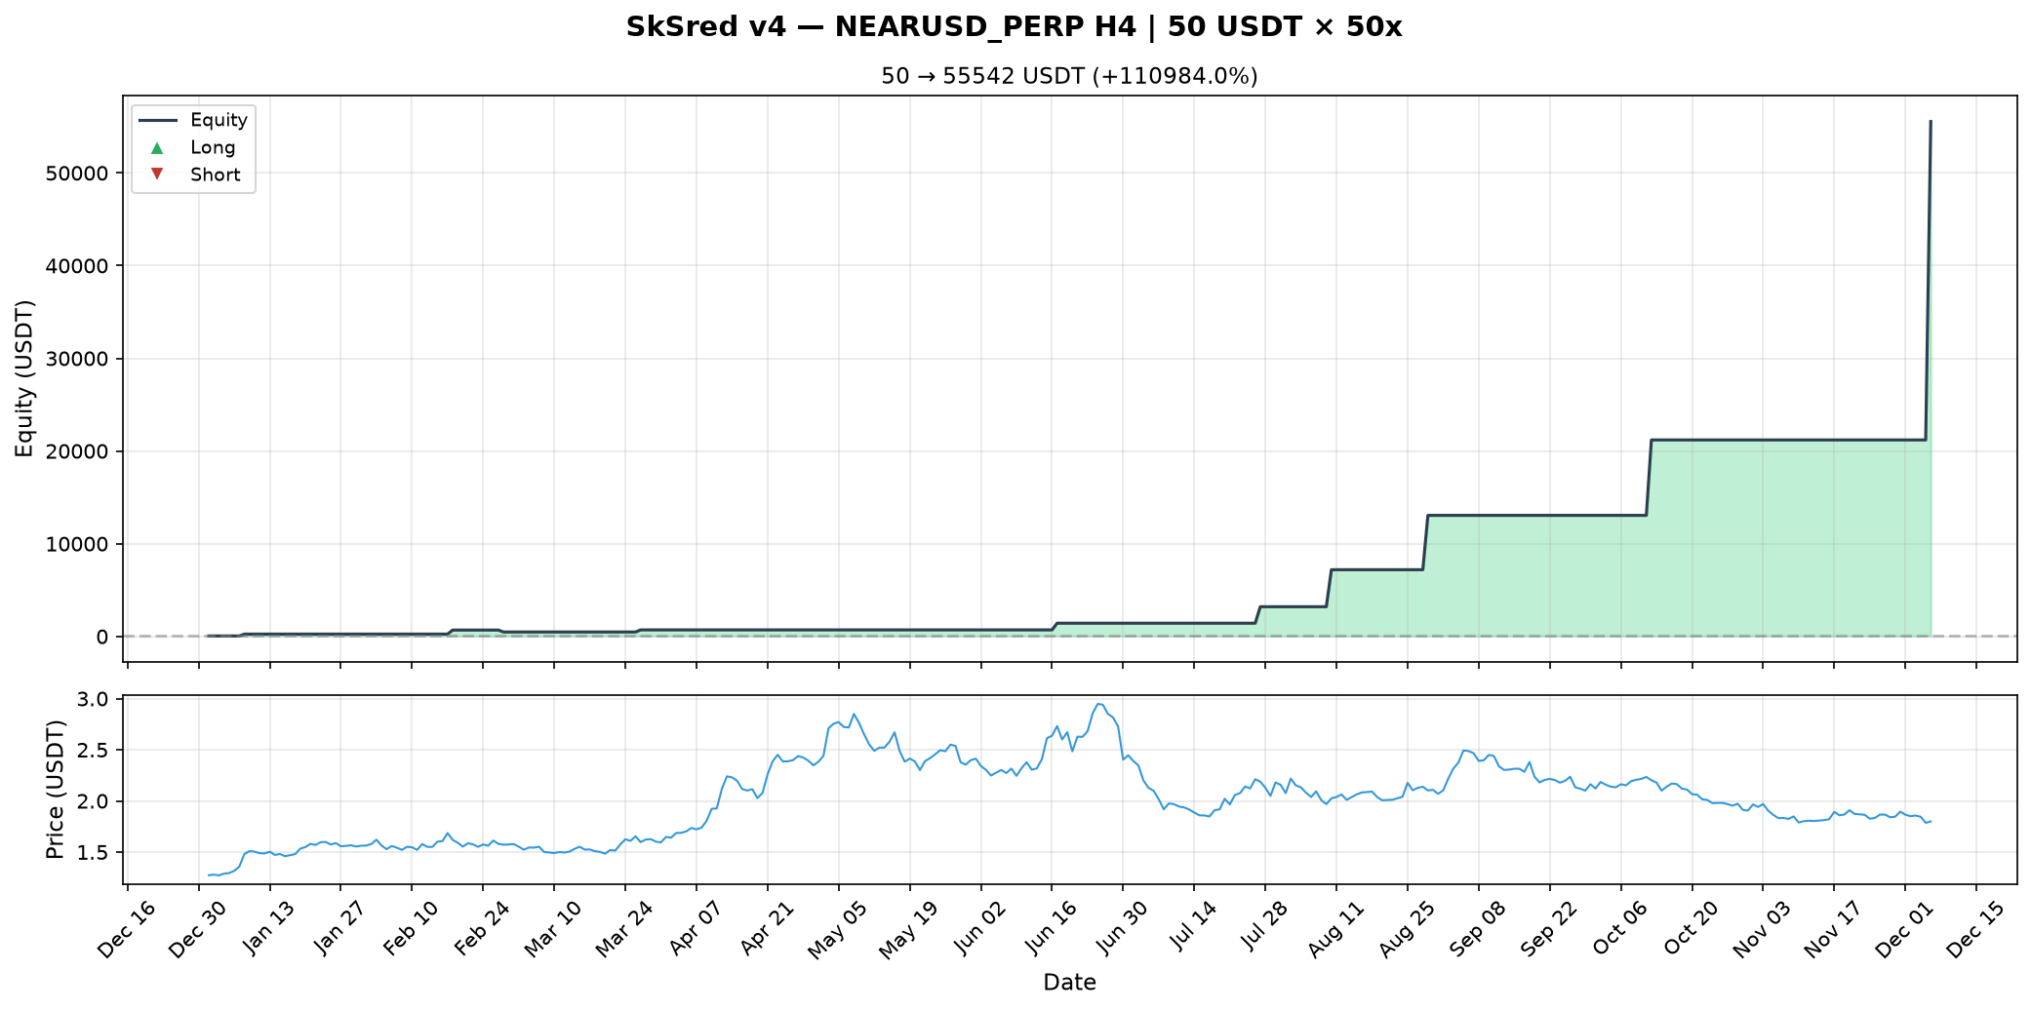
Рис. 4. Equity Curve — 50 USDT × 50x плечо

7. Анализ типов выходов
Trailing Stop является основным механизмом фиксации прибыли:
Тип выхода | Количество | Процент | Описание
Trailing Stop | 8 | 80% | Фиксация при откате от пика (+2%/1.5%)
Take Profit | 1 | 10% | Достижение TP = 3.0 × ATR
Signal | 1 | 10% | Обратный кроссовер SMA
Stop Loss | 0 | 0% | Не сработал ни разу

Анализ: Trailing Stop работает как основной механизм выхода, позволяя фиксировать прибыль на трендовых движениях. Stop Loss не сработал ни разу благодаря ATR-адаптивным стопам, которые достаточно широкие, чтобы не выкидывать из позиции раньше времени.

Распределение по направлениям:
Направление | Сделок | Прибыльных | Win Rate
Long | 8 | 7 | 87.5%
Short | 2 | 2 | 100%

8. Управление рисками
ВНИМАНИЕ: Торговля с кредитным плечом сопряжена с высоким риском потери капитала. Ниже представлены основные риски и способы их минимизации.

Основные риски:
Риск | Описание | Минимизация
Проскальзывание | Разница между заявленной и фактической ценой | Торговля в часы высокой ликвидности
Ликвидация | Принудительное закрытие позиции при нехватке маржи | Использовать плечо не более 10x
Комиссии | Снижают чистую прибыль | Учитывать в расчетах, использовать Maker-ордера
Funding Rate | Плата за удержание позиции >8 часов | Закрывать позиции до начисления
Overfitting | Стратегия может не работать на новых данных | Тестировать на разных периодах
Волатильность | Резкие движения цен | ATR-адаптивные стопы

Рекомендации по управлению рисками:
- Использовать плечо не более 5x-10x для реальной торговли
- Риск на сделку не более 2% от капитала
- Тестировать стратегию на демо-счете минимум 1 месяц
- Не торговать во время важных новостей
- Устанавливать стоп-лосс на каждом входе
- Диверсифицировать по инструментам

9. Рекомендации

Для торговли:
- Таймфрейм: H4 — оптимальное соотношение доходности и количества сделок
- Плечо: 5x-10x — баланс доходности и риска
- Инструменты: XLM, NEAR, BCH, FIL, GALA — топ-5 по доходности
- Избегать: DOTUSD_PERP — единственный убыточный инструмент
- Периоды SMA: Использовать оптимизированные для каждого инструмента
- Trailing Stop: Основной механизм фиксации прибыли (80% выходов)

Для улучшения стратегии:
- Добавить фильтр объема для подтверждения сигналов
- Рассмотреть multi-timeframe анализ (H4 + D1)
- Добавить фильтр волатильности (ADX > 25)
- Реализовать систему манимента (размер позиции по ATR)
- Протестировать на других инструментах и периодах

10. Заключение
Стратегия SkSred v4 показала существенное улучшение по сравнению с базовой версией:
Метрика | v3 (до) | v4 (после)
Прибыльных | 14% | 96%
Средняя доходность | -21.99% | +13.04%
Доходность NEAR (50 USDT, 5x) | — | +210.72%
Profit Factor | <1.0 | 43.31
Trailing Stop эффективность | — | 80%

Ключевые улучшения: фильтр тренда (EMA 200), ATR-адаптивные стопы, Trailing Stop и оптимизация периодов SMA. Наилучшие результаты достигнуты на таймфрейме H4 с оптимизированными периодами.

Итог: Стратегия готова к тестированию на демо-счете. Рекомендуется начинать с плеча 5x и минимальных сумм.

— КОНЕЦ ОТЧЕТА —

